附 件
中小学生（幼儿）2020年“平安寒假”安全教育专项活动学生和家长学习流程
（活动时间：2020年1月10日—2月16日）

尊敬的家长朋友：
您好！寒假是安全事故的高发期，为了提高孩子们的自防自护能力，减少和避免意外伤害事故，让孩子们过一个安全、快乐的寒假，根据教育部门的要求，在平顶山市学校安全教育平台开展“平安寒假”安全教育专项活动，请家长和孩子一起登录平顶山市学校安全教育平台，学习相关知识，具体参与方式如下：

方式一：电脑参加
第一步：在浏览器中输入：https://pingdingshan.xueanquan.com，进入平顶山市学校安全教育平台，用学生的帐号登录，点击“平安寒假”安全教育专项活动图片入口或“我的学习”中进入活动页面。
第二步：按页面提示完成相关知识学习即可。

方式二：手机参加
第一步：微信扫描二维码，下载安装平台移动版“安全教育平台”，如已安装直接进入第二步。
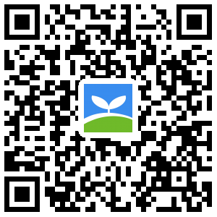
微信 扫一扫

第二步：点击“平安寒假”安全教育专项活动。
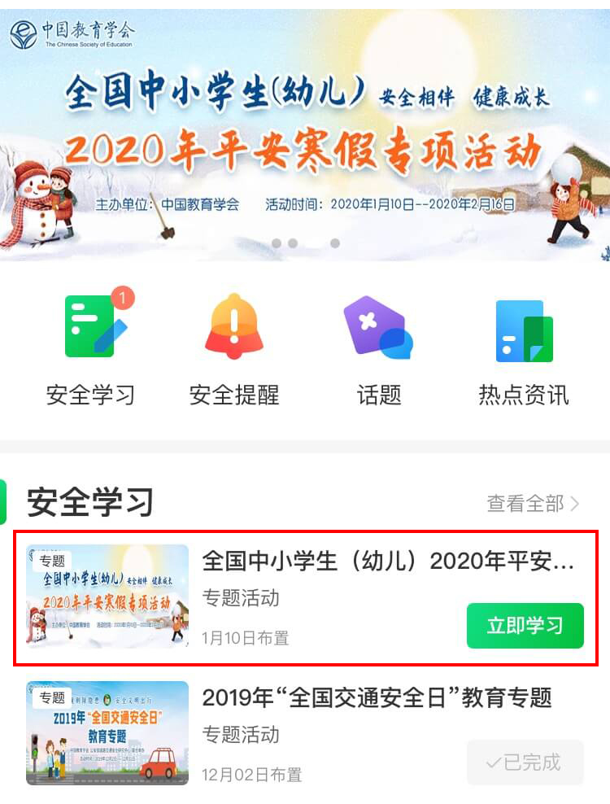
第三步：按页面提示完成相关知识学习。
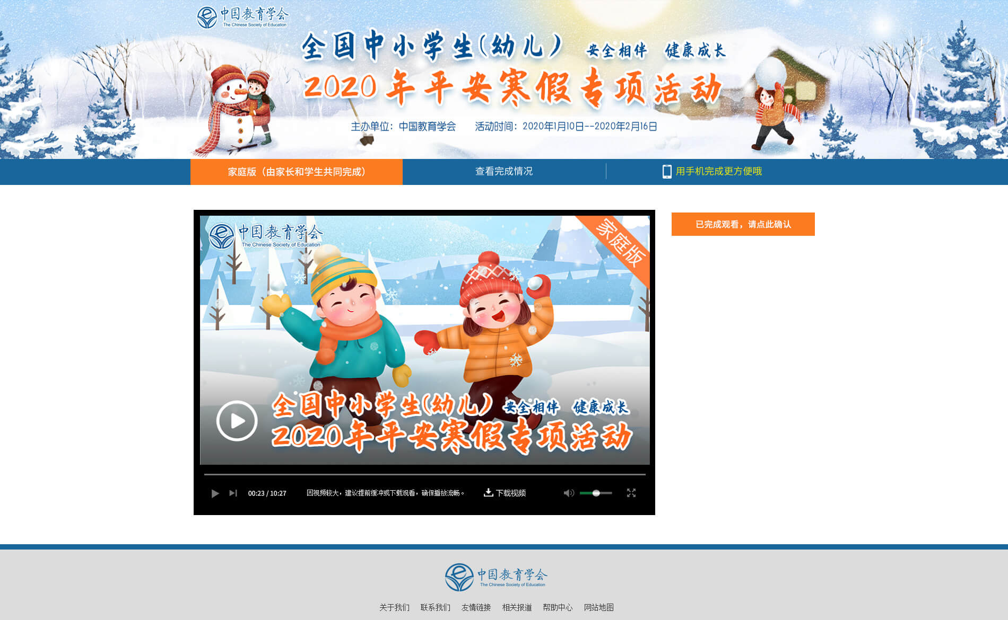
活动咨询电话：400-605-6508（工作日 上午9:00—下午5:00）

